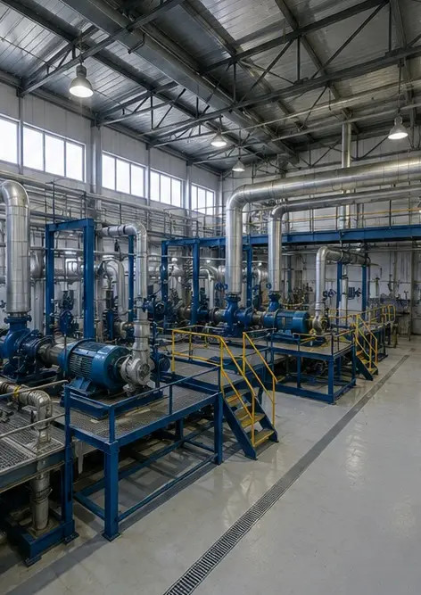 | 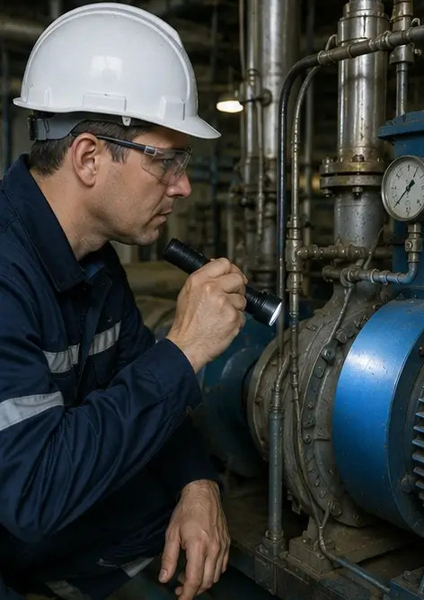 | 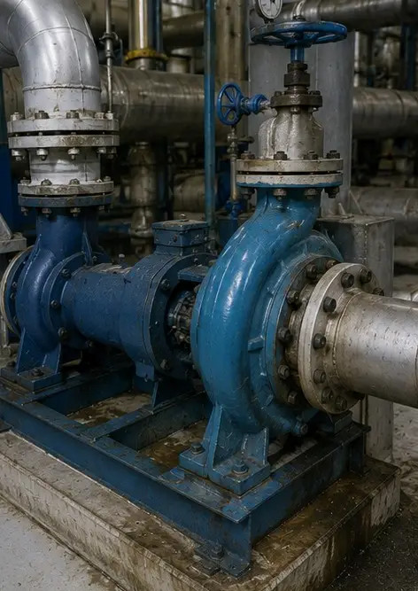
Fotó №1. Az ipari létesítmény általános áttekintése | Fotó №2. Gépészeti berendezések ellenőrzése befejezve | Fotó №3. Ipari szivattyú állapota értékelve karbantartás során
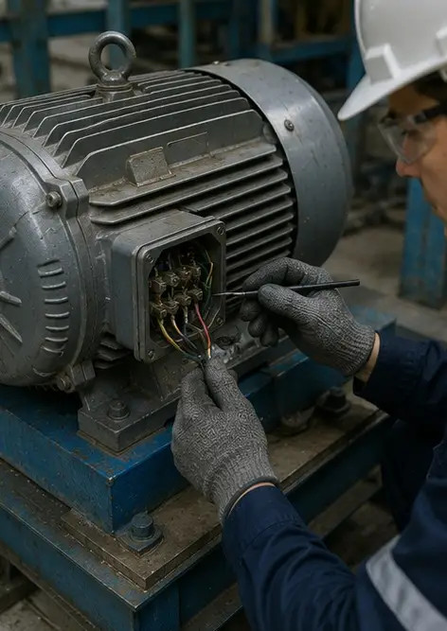 | 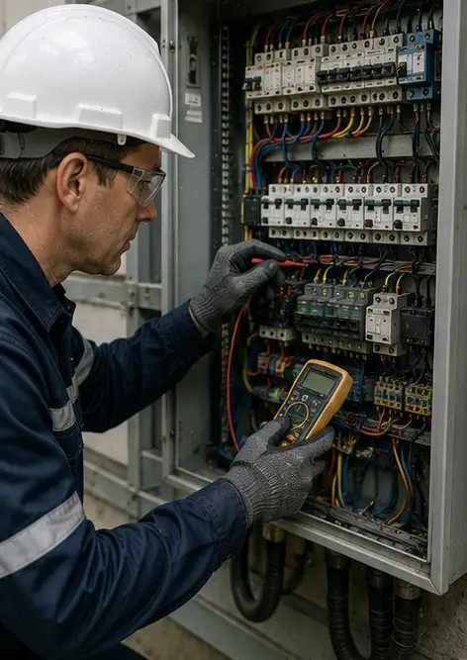 | 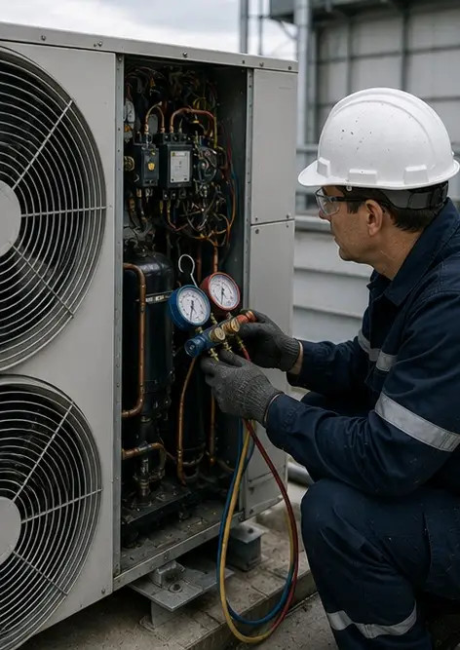
Fotó №4. Villanymotor ellenőrzése befejezve | Fotó №5. Elektromos szekrény ellenőrzése elvégezve | Fotó №6. HVAC berendezések állapota dokumentálva
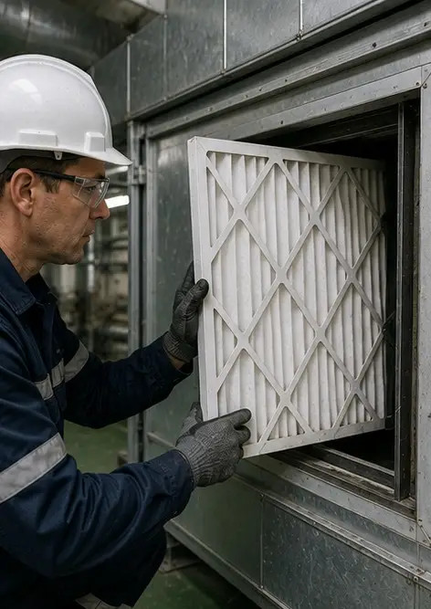 | 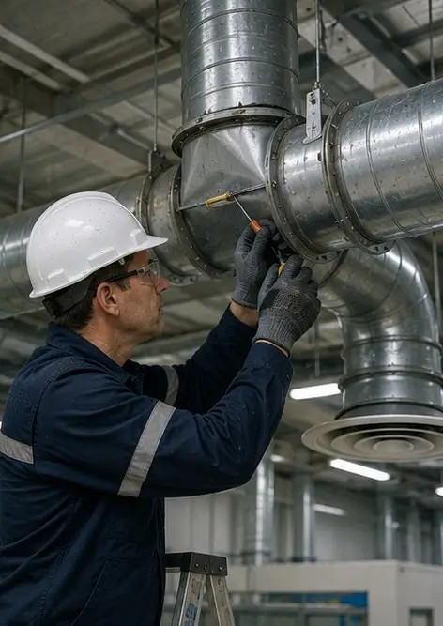 | 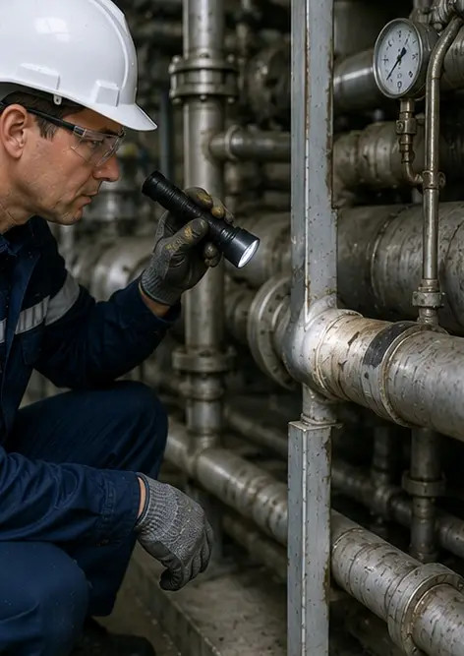
Fotó №7. Levegőszűrő csere befejezve | Fotó №8. Szellőzőrendszer karbantartása befejezve | Fotó №9. Csővezeték ellenőrzése befejezve a karbantartási ütemterv szerint
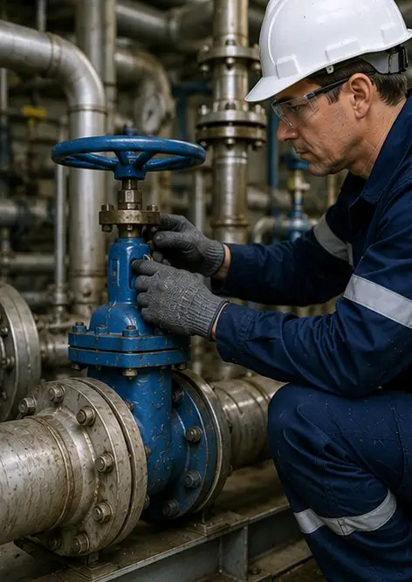 | 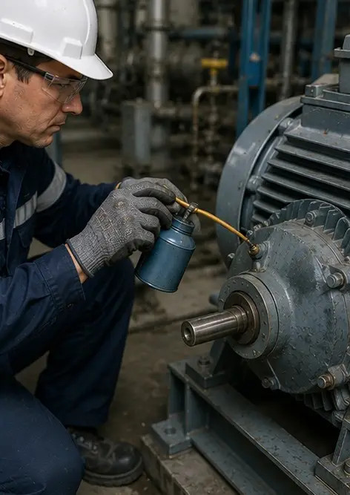 | 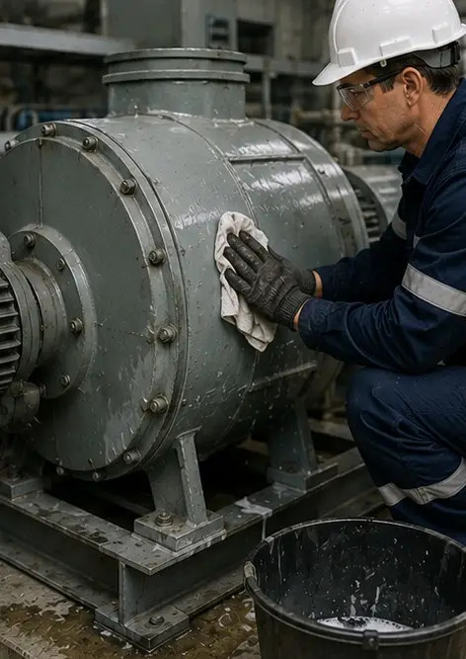
Fotó №10. Szelep állapota értékelve az ellenőrzés során | Fotó №11. Kenési munkák elvégezve a berendezés alkatrészein | Fotó №12. Berendezések tisztítási eljárása befejezve
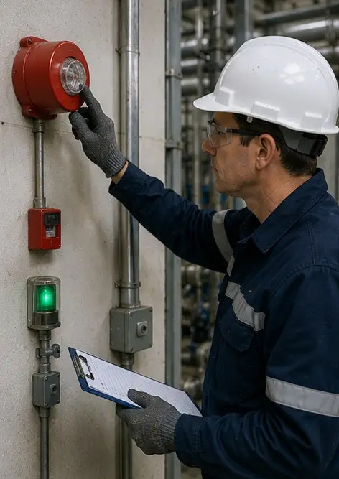 | 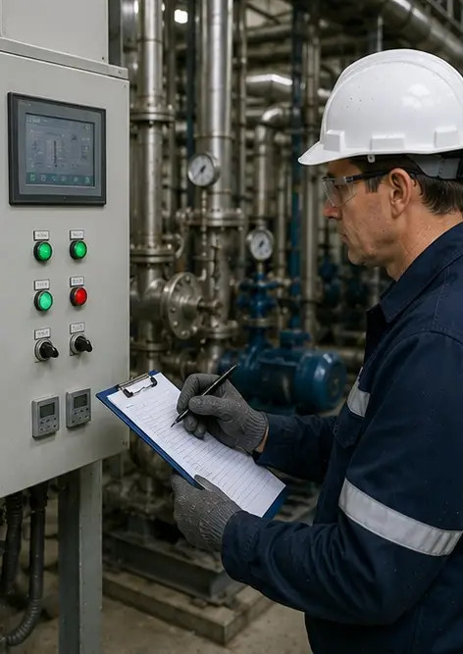 | 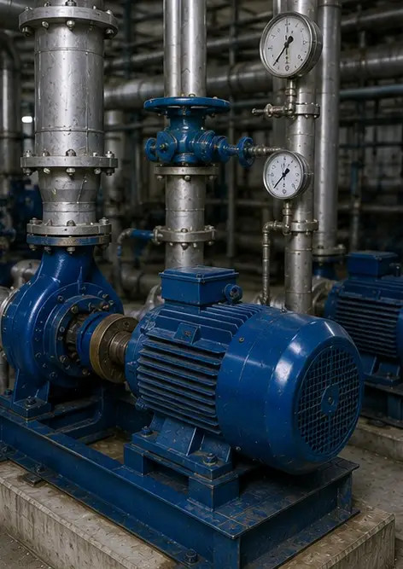
Fotó №13. Biztonsági rendszer ellenőrzése befejezve | Fotó №14. Végső karbantartási ellenőrzés elvégezve | Fotó №15. A berendezések a karbantartás után normálisan működnek
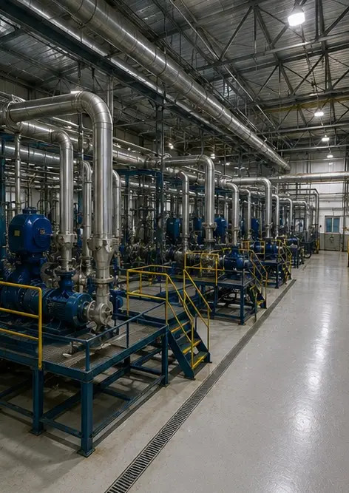
Fotó №16. A létesítmény általános áttekintése a karbantartási munkák befejezése után

Készítse el saját fotóriportját online

Használja a Photo Reports alkalmazást strukturált PDF és Word fotóriportok készítéséhez elrendezésekkel, képaláírásokkal és exportálási eszközökkel.

• Automatikus oldalelrendezések
• PDF és DOCX exportálás
• Képaláírások és megjegyzések
• Előtte-utána riportok
• Ellenőrzési és karbantartási riportok
https://photo-reports.online

